**Mayor General**

**HERMAN ALEJANDRO BUSTAMANTE JIMENEZ**

**Director de Carabineros y Seguridad Rural**

**Bogotá D.C. 10 de abril 2020**

**INFORME EJECUTIVO**

**DIVULGACIÓN CAMPAÑAS EDUCATIVAS DE PREVENCIÓN Y EDUCACIÓN CIUDADANA PRIMER TRIMESTRE 2020**

En atención al: (PTR_OFPLA_001), ”PLAN ANTICORRUPCIÓN Y DE ATENCIÓN AL CIUDADANO”, respetuosamente me permito enviar a mi General, el consolidado de las campañas educativas de prevención y educación ciudadana.

**DIVULGACIÓN CAMPAÑAS EDUCATIVAS DE PREVENCIÓN Y EDUCACIÓN CIUDADANA EN EL DESARROLLO DE LOS ENCUENTROS COMUNITARIOS A NIVEL NACIONAL**

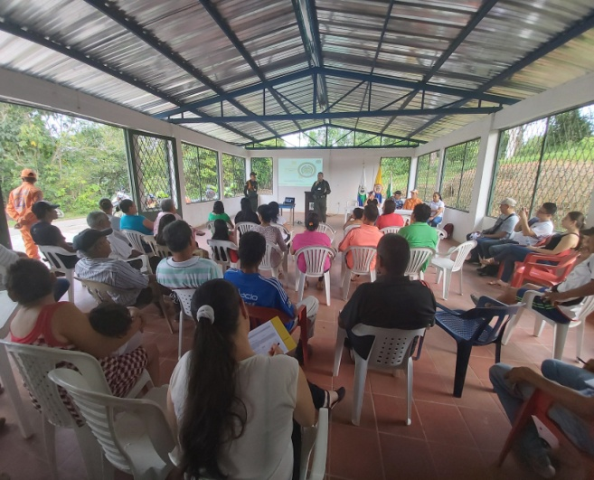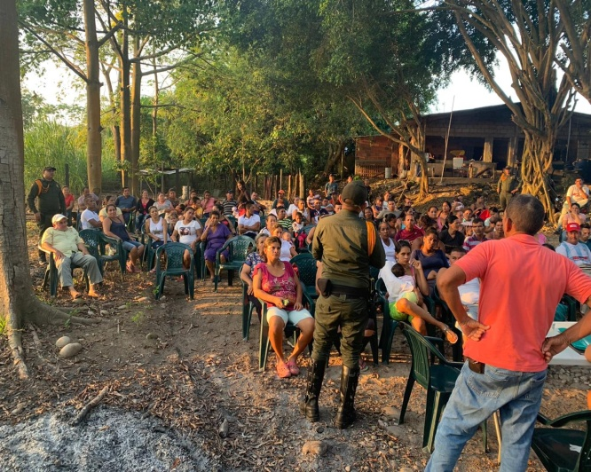

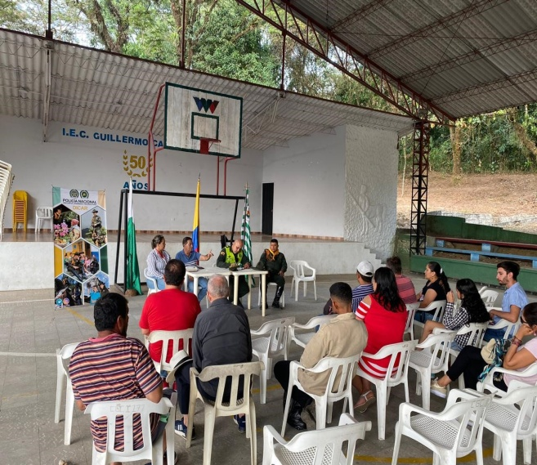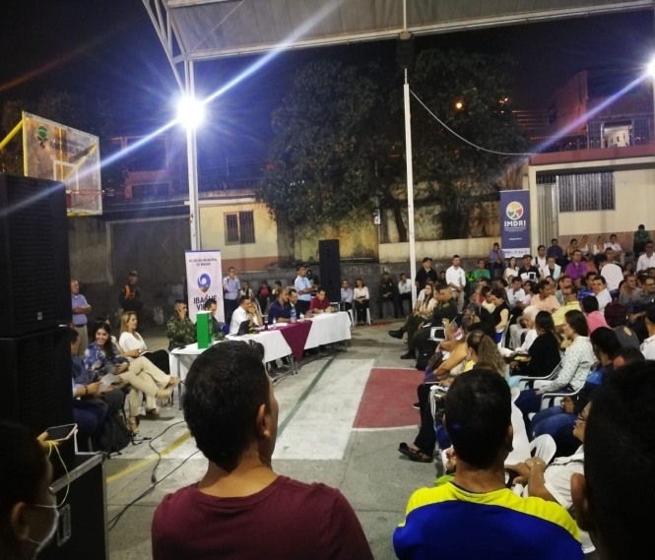

|  |  |  |
| --- | --- | --- |
| **REG** | **NUMERO DE ENCUENTROS COMUNITARIOS** | **CAMPAÑAS EDUCATIVAS DE PREVENCIÓN Y EDUCACIÓN CIUDADANA** |
| **1** | **9** | **8** |
| **2** | **24** | **24** |
| **3** | **3** | **3** |
| **4** | **11** | **4** |
| **5** | **6** | **4** |
| **6** | **17** | **17** |
| **7** | **4** | **3** |
| **8** | **6** | **6** |
| **TOTAL** | **80** | **69 DIVULGACIONES** |

**BENEFICIOS PARA LA COMUNIDAD**

* Fortalecimiento de la seguridad y convivencia ciudadana
* Inscripción de personas a las redes de participación cívica.
* Apoyo a la comunidad, buscando la resolución de conflictos.
* Vinculación a las redes de participación cívica RPC.
* Seguridad para la comercialización de productos.
* Comunicación constante con las autoridades.
* Aprendizaje del código de convivencia ciudadana
* Escenarios tranquilos para la recreación y deporte
* Atención oportuna para el desarrollo de conflictos
* Control de engaños por las redes sociales

Elaborado por: PT Edgar David Vargas Roa **DICAR-CONAR**

Revisado por: TE. Pedro Pablo Mosquera Ramírez **DICAR-CONAR**

Fecha elaboración: 15/04/2020

Ubicación: (D;): Mis Documentos/CONAR /Informes 2020





Avenida Boyacá No. 142 A-55 Bogotá

Teléfono: 5189796 ext. 21832

[dicar.siser@policia.gov.co](mailto:dicar.siser@policia.gov.co)

[www.policia.gov.co](http://www.policia.gov.co)